DĖL PANEVĖŽIO RAJONO SAVIVALDYBĖS TARYBOS 2020 M. RUGSĖJO 24 D. SPRENDIMO NR. T-205 „DĖL VIEŠOSIOS ĮSTAIGOS PANEVĖŽIO RAJONO SAVIVALDYBĖS POLIKLINIKOS PAREIGYBIŲ SĄRAŠO IR VALDYMO STRUKTŪROS PATVIRTINIMO“ PAKEITIMO

2022 m. gruodžio 15 d. Nr. T-
Panevėžys

Vadovaudamasi Lietuvos Respublikos vietos savivaldos įstatymo 18 straipsnio 1 dalimi ir atsižvelgdama į VšĮ Panevėžio rajono savivaldybės poliklinikos 2022-11-23 raštą Nr. S-2930
„Dėl viešosios įstaigos Panevėžio rajono savivaldybės poliklinikos valdymo struktūros ir pareigybių sąrašo pakeitimo“, Savivaldybės taryba n u s p r e n d ž i a:
1. P a k e i s t i viešosios įstaigos Panevėžio rajono savivaldybės poliklinikos pareigybių sąrašą, patvirtintą Panevėžio rajono savivaldybės tarybos 2020 m. rugsėjo 24 d. sprendimo
Nr. T-205 „Dėl viešosios įstaigos Panevėžio rajono savivaldybės poliklinikos pareigybių sąrašo ir valdymo struktūros patvirtinimo“ 1.1 papunkčiu:
1.1. panaikinti viešosios įstaigos Panevėžio rajono savivaldybės poliklinikos pareigybių sąrašo 4 punkto „Slaugytojai“ 4.2, 4.3, 12 punkto „Pagalbinis medicinos personalas“ 13.3, 15 punkto „Ūkio personalas“15.12, 15.14, 15.16 eilutes;
1.2. panaikinti viešosios įstaigos Panevėžio rajono savivaldybės poliklinikos pareigybių sąrašo 3.9, 10.7, 14.5, 15.2, 15.6, 15.10 eilutes;
1.3. viešosios įstaigos Panevėžio rajono savivaldybės poliklinikos pareigybių sąrašo 13.1 eilutę laikyti 12.1 eilute, 13.2 eilutę laikyti 12.2 eilute.
2. Pakeisti viešosios įstaigos Panevėžio rajono savivaldybės poliklinikos valdymo struktūrą, patvirtintą Panevėžio rajono savivaldybės tarybos 2020 m. rugsėjo 24 d. sprendimo
Nr. T-205 „Dėl viešosios įstaigos Panevėžio rajono savivaldybės poliklinikos pareigybių sąrašo ir valdymo struktūros patvirtinimo“ 1.2 papunkčiu, ir ją išdėstyti nauja redakcija (pridedama).
3. Šio sprendimo 1.1 papunktis ir 2 punktas įsigalioja 2023 m. liepos 1 d.

Renata Valantinienė
2022-12-01

VIEŠOSIOS ĮSTAIGOS PANEVĖŽIO RAJONO SAVIVALDYBĖS POLIKLINIKOS VALDYMO STRUKTŪRA
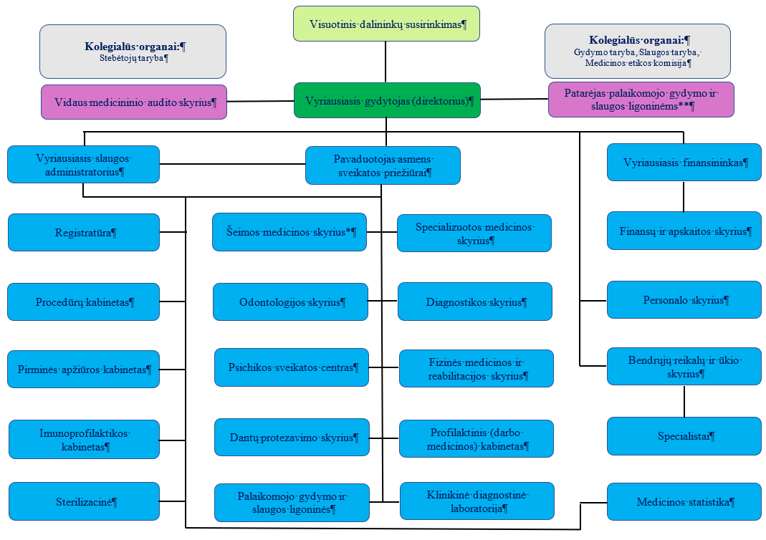

*1. Šeimos gydytojų kabinetai:
1.1. Paįstrio;
1.2. Smilgių;
1.3.Tiltagalių;
1.4. Vadoklių;
1.5. Poliklinikoje.

2. Ambulatorijos:
2.1. Krekenavos;
2.2. Naujamiesčio;
2.3. Raguvos;
2.4. Ramygalos.

3. Medicinos punktai:
3.1. Bernatonių;
3.2. Ėriškių;
3.3. Jotainių;
3.4. Linkaučių;
3.5. Miežiškių;
3.6. Trakiškio;
3.7. Upytės;
3.8. Velžio.

** 4. Palaikomojo gydymo ir slaugos ligoninės:
4.1. Krekenavos;
4.2. Naujamiesčio;
4.3. Ramygalos.
PANEVĖŽIO RAJONO SAVIVALDYBĖS ADMINISTRACIJOS SAVIVALDYBĖS GYDYTOJA (VYR. SPECIALISTĖ) RENATA VALANTINIENĖ

Panevėžio rajono savivaldybės tarybai

SAVIVALDYBĖS TARYBOS SPRENDIMO „DĖL PANEVĖŽIO RAJONO SAVIVALDYBĖS TARYBOS 2020 M. RUGSĖJO 24 D. SPRENDIMO NR. T-205 „DĖL VIEŠOSIOS ĮSTAIGOS PANEVĖŽIO RAJONO SAVIVALDYBĖS POLIKLINIKOS PAREIGYBIŲ SĄRAŠO IR VALDYMO STRUKTŪROS PATVIRTINIMO“ PAKEITIMO“ PROJEKTO AIŠKINAMASIS RAŠTAS

2022 m. gruodžio 1 d.
Panevėžys

- Sprendimo projekto tikslai ir uždaviniai
Sprendimo projekto tikslas – pakeisti viešosios įstaigos Panevėžio rajono savivaldybės poliklinikos valdymo struktūrą ir pareigybių sąrašą, patvirtintus Panevėžio rajono savivaldybės tarybos 2020 m. rugsėjo 24 d. sprendimu Nr. T-205 „Dėl viešosios įstaigos Panevėžio rajono savivaldybės poliklinikos pareigybių sąrašo ir valdymo struktūros patvirtinimo“.
- Siūlomos teisinio reguliavimo nuostatos
Lietuvos Respublikos sveikatos sistemos įstatymo Nr. I-552 2 straipsnio pakeitimo ir įstatymo papildymo 19¹ straipsniu įstatymu pakeistas greitosios medicinos pagalbos paslaugų teikimo organizavimo teisinis reglamentavimas – nustatyta, kad šias paslaugas teikia viena Lietuvos Respublikos sveikatos apsaugos ministerijai pavaldi Greitosios medicinos pagalbos tarnyba, kurios teisinis statusas bus viešoji įstaiga. Šis įstatymas įsigalios 2023 m. liepos 1 d. Šiuo metu Panevėžio rajono savivaldybėje Greitosios medicinos paslaugas teikia Viešoji įstaiga Panevėžio rajono savivaldybės poliklinika, kurios valdymo struktūroje yra Greitosios medicinos pagalbos skyrius. Kadangi nuo 2023 m. liepos 1 d. viešoji įstaiga Panevėžio rajono savivaldybės poliklinika nebegalės teikti greitosios medicinos pagalbos paslaugų, keičiama valdymo struktūra iš jos išbraukiant Greitosios medicinos pagalbos skyrių ir šiame skyriuje dirbusių darbuotojų pareigybes.
Dėl šių priežasčių nuo 2023 m. liepos 1 d. būtina panaikinti viešosios įstaigos Panevėžio rajono savivaldybės poliklinikos pareigybių sąrašo šias eilutes:
4.2. Skubios medicinos pagalbos slaugos specialistas;
4.3. Skubios medicinos pagalbos paramedikas;
13.3. Paramedikas;
15.12. Greitosios medicinos pagalbos vairuotojas;
15.14. Paramedikas vairuotojas;
15.16. Paramedikas-vairuotojas.
Taip pat iš šio sąrašo, atsižvelgiant į įstaigos raštą, siūloma išbraukti darbuotojų saugos ir sveikatos specialistą (jau kurį laiką įstaiga yra sudariusi sutartį su įmone, kuri atlieka šio specialisto funkcijas); poliklinikoje nebedirba odontologai-ortopedai, kasininkas (įdiegtas savitarnos mokėjimo terminalas, sustabdyta kasos aparatų veikla, dėl to neliko grynaisiais atsiskaitančių pacientų), darbininkas, sargas (įvesta signalizacija) ir virėjo padėjėjas. Dėl darbo organizavimo pakeitimų į šias pareigybes nebus priimami darbuotojai.
Poliklinikos įstatų, patvirtintų Panevėžio rajono savivaldybės tarybos 2021 m. sauso 21 d. sprendimu Nr. T-9, 36.5 papunktyje nustatyta, kad visuotinis dalininkų susirinkimas tvirtina įstaigos valdymo struktūrą ir pareigybių sąrašą.
Taip pat dėl korektūros klaidos reikia pakeisti viešosios įstaigos Panevėžio rajono savivaldybės poliklinikos pareigybių sąrašą: 13.1 eilutę laikyti 12.1 eilute, 13.2 eilutę laikyti 12.2 eilute.
- Laukiami rezultatai
Vykdomi teisės aktai
- Lėšų poreikis ir šaltiniai
Sprendimui įgyvendinti lėšos nereikalingos.
- Kiti sprendimui priimti reikalingi pagrindimai, skaičiavimai ar paaiškinimai
Sprendimo projekto antikorupcinis įvertinimas nereikalingas.

Savivaldybės gydytoja (vyr. specialistė) Renata Valantinienė

